О ходе месячника молодого избирателя в Корочанском районе в 2021 году

В мае месяце в учреждениях образования и культуры проводятся мероприятия в рамках Дня молодого избирателя.
Избирательной комиссией Корочанского района совместно с управлением образования, управлением культуры и молодежной политики разработан совместный план основных мероприятий по проведению Дня молодого избирателя. Цель всех проводимых мероприятий – ознакомить молодых людей, будущих избирателей с законодательством Российской Федерации о выборах, о порядке проведения избирательных кампаний различного уровня, привлечь внимание к выборам, повысить гражданскую ответственность и сформировать активную жизненную позицию подрастающего поколения.
Первыми в работу включились будущие избиратели Мелиховской школы. В деловой игре «Выборы – осознанный шаг» активное участие приняли члены клуба «Электорат».
В ходе игры ребята узнали о предстоящих выборах депутатов Государственной Думы Федерального Собрания Российской Федерации восьмого созыва и досрочных выборах Губернатора Белгородской области, познакомились с правовой литературой. Игра состояла из нескольких этапов, где молодые люди показали свои знания в заданиях «Выборы вчера и сегодня», «Конституционное право и пословицы», «Из истории выборов». Приняли участие в блиц-турнире и блиц-опросе «Почему надо голосовать на выборах?». В заключение молодые избиратели сделали вывод, что необходимо всегда иметь активную жизненную позицию, не оставаться в стороне от важных событий для жизни всей страны и нашей области.
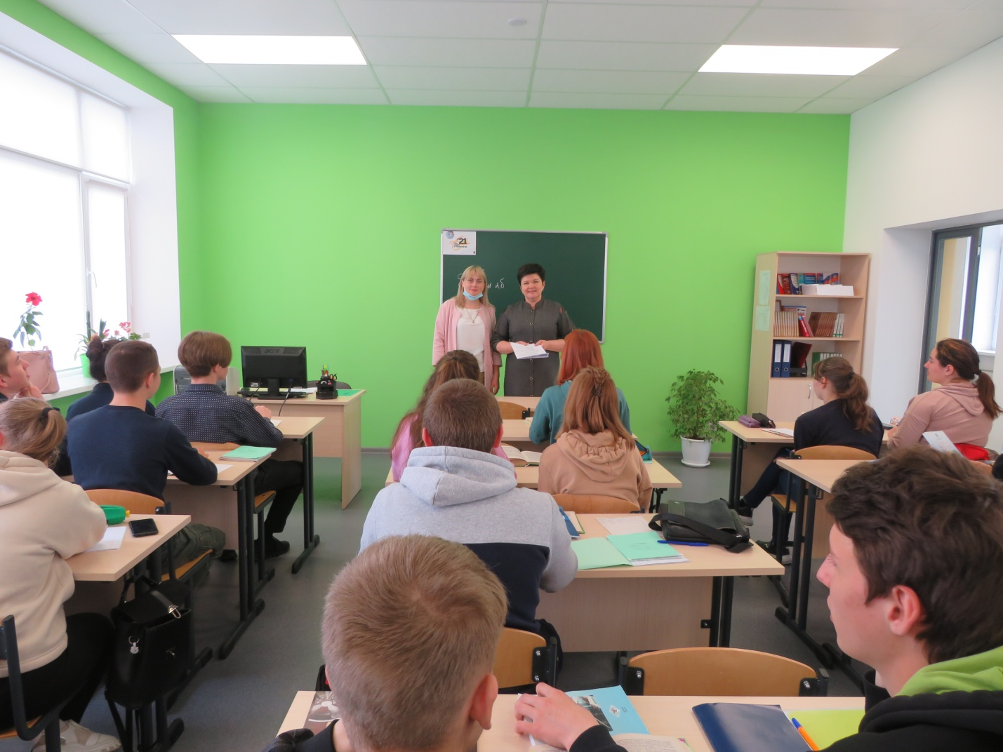
13 мая в Корочанском сельскохозяйственном техникуме председатель избирательной комиссии Ирина Масленникова и член молодежной комиссии Елена Киселева провели правовой диалог с будущими избирателями «Вы молоды – вам выбирать».
Мероприятие проводилось с целью повышения интереса молодежи к проблемам политики, формирования активной гражданской позиции и ответственного отношения к участию в избирательных кампаниях.

В ходе встречи ребята познакомились с особенностями предстоящей осенней кампании, со структурой избирательной системы нашего района, с новой формой голосования – дистанционное электронное голосование.
Отрадно, что многие вместе с родителями приняли участие в общероссийской тренировке, попробовали эту форму, которая найдет в будущем широкий отклик среди молодежи. Затем студенты приняли участие в тестировании по выявлению уровня их гражданской активности. Отрадно, что все получили высокие баллы.
В Жигайловской сельской библиотеке в рамках месячника Молодого избирателя организовано информ-досье «Мы – молодые избиратели!» для будущих избирателей. Заведующая библиотекой Валентина Дмитриевна Жигайло рассказала о роли, которую играет молодое поколение в судьбе своей страны, о том, как важно сделать правильный выбор.
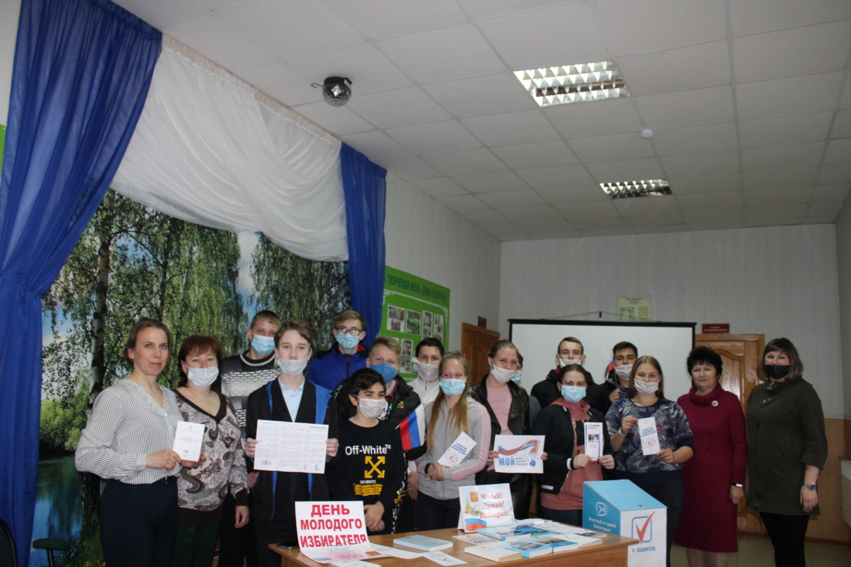
Ребята познакомились с информацией об истории выборов в России, посмотрели видеоролик «Так было в России с далёких времён», презентацию «Выборы – это важно!», ответили на вопросы правовой тематики.
К мероприятию оформлена книжно-иллюстративная выставка «Читай! Думай! Выбирай!».
Клуб молодых избирателей Плотавской школы посетил председатель участковой избирательной комиссии № 663 Игорь Валерьевич Посметухин.
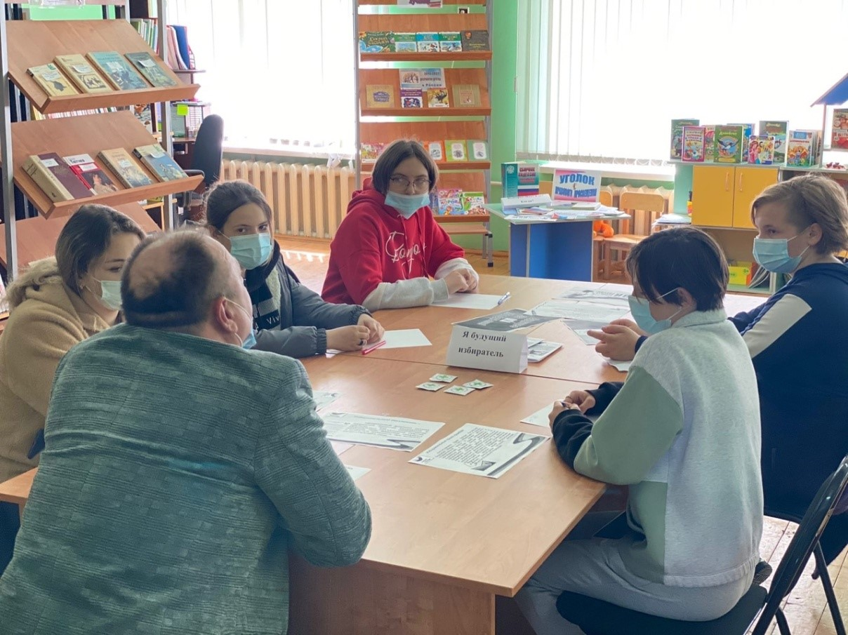
Игорь Валерьевич имеет большой опыт работы в составе избирательной комиссии, ему есть, что рассказать ребятам. В ходе встречи была проведен круглый стол по теме «Я – будущий избиратель». Участники познакомились с историей проведения выборов, узнали об избирательных правах и обязанностях гражданина РФ, о современных технологиях в избирательном процессе. В завершении каждый получил памятку «Как стать активным избирателем» для распространения среди молодежи поселения. Эстафета мероприятий будет продолжена!

